Государственное общеобразовательное учреждение Ярославской области "Багряниковская школа-интернат для детей-сирот и детей, оставшихся без попечения родителей с ограниченными возможностями здоровья"
ПРИНЯТО  на педагогическом совете  Протокол № 1 от 29.08.2025 г. | УТВЕРЖДЕНО:  директор ГОУ ЯО  «Багряниковская школа-интернат»  ______________Т.Н.Голубева

Рабочая программа
по курсу внеурочной деятельности

«ПСИХОЛОГИЧЕСКАЯ АЗБУКА»

2 – 9 класс

разработана на основе ФАООП УО (вариант 1)

2025– 2026 учебный год

Составитель: Рузиева В.В.
Педагог-психолог

д. Багряники
2025 г.
1.Пояснительная записка
В соответствии с ФГОС одной из важнейших задач является создание специальных условий образования для обучающихся с ОВЗ с учетом их особых образовательных потребностей.
Умственная отсталость – это стойко выраженное снижение познавательной деятельности ребенка, возникшее на основе органического поражения центральной нервной системы. Может быть врожденной или приобретенной. Кроме этого, у детей с умственной отсталостью часто наблюдаются нарушения эмоционально-волевой сферы, личностных качеств, поведения.
Учащиеся пытаются разобраться в самих себе, но их интерес к самопознанию превышает их возможности познать себя, т.к. они не располагают знаниями о психологических особенностях человека. Отсюда неадекватные способы познания себя и других, неопределенность в оценках, самооценках, намерениях учащихся. В связи с этим возникает необходимость в определенной системе психологических знаний, которые помогут ребенку глубже осознать самого себя, свои интересы, способности, отношения с окружающими, сформировать представления о своем дальнейшем жизненном пути.
Рабочая программа по курсу внеурочной деятельности «Психологическая азбука» составлена на основе:
- Федеральной адаптированной основной общеобразовательной программы обучающихся с умственной отсталостью (интеллектуальными нарушениями), далее ФАООП УО (вариант 1), утвержденной приказом Министерства просвещения России от 24.11.2022г. № 1026 (https://clck.ru/33NMkR).
- Федеральным законом от 29.12.2012 г. № 273-ФЗ «Об образовании в Российской Федерации»;
- Федеральным законом от 24.07.1998 г. № 124-ФЗ «Об основных гарантиях прав ребенка в РФ»;
- Постановлением Главного государственного санитарного врача РФ от 10.07.2015 г. № 26 «Об утверждении СанПинН 2.4.2.3286-15 «Санитарно-эпидемиологические требования к условиям организации обучения и воспитания в организациях, осуществляющих образовательную деятельность по адаптированным основным общеобразовательным программам для обучающихся с ограниченными возможностями здоровья»;
- Приказом Министерства образования и науки Российской Федерации от 19.12.2014 г.
№ 1599 «Об утверждении федерального государственного образовательного стандарта образования обучающихся с умственной отсталостью (интеллектуальными нарушениями)» (далее – ФГОС);
- Уставом ГОУ ЯО «Багряниковская школа-интернат",
- Приказом ГОУ ЯО «Багряниковская школа-интернат» «Об утверждении Положения о порядке разработки, утверждения и реализации и корректировки рабочих программ, учебных предметов, курсов, дисциплин педагогов».
Цель программы: формирование устойчивого интереса к самопознанию и готовности к успешной социализации.
Задачи программы:
1. Формирование стремления к самопознанию и познанию других людей.
2. Расширять знания обучающихся о чувствах и эмоциях, развитие способности без оценочного их принятия, формирование умения управлять выражением своих чувств и эмоциональных реакций.
3. Формировать навыки общения, умение слушать, высказывать свою точку зрения, приходить к компромиссному решению и пониманию других людей.
4. Развитие и коррекция познавательных психических процессов.
5. Формирование адекватной самооценки.
2. Общая характеристика курса по внеурочной деятельности
Данная программа направлена на формирование устойчивого интереса к самопознанию и готовности к успешной социализации обучающихся 2-9 классов.
С учетом возрастных и индивидуальных особенностей детей усвоение материала по курсу разделено на три блока:
1. Внеурочная деятельность «Психологическая азбука» (2-4 класс).
2. Внеурочная деятельность «Психологическая азбука» (5,6,7 класс).
3. Внеурочная деятельность «Психологическая азбука» (8,9 класс).
Каждый блок включает в себя шесть разделов.
Раздел 1. Диагностический. Данный раздел предназначен для оценки эффективности усвоения курса внеурочной деятельности обучающимися. Предполагает диагностику в начале и конце учебного года.
Раздел 2. Знакомство с психологией человека. Предполагает знакомство с понятием «психология». Расширяет представление детей о человеке, его способностях, поведении и т.п.
Раздел 3. Эмоциональная сфера. Предполагает знакомство учащихся с различными эмоциями, формирование умения определять свои эмоции и эмоции других, справляться с негативными эмоциями.
Раздел 4. Поведение и характер человека. Формирование представлений о допустимом и недопустимом поведении, положительных и негативных чертах характера.
Раздел 5. Познавательные процессы. Направлен на развитие познавательных психических процессов (ощущение, восприятие, память, мышление, речь, внимание).
Раздел 6. Общение в жизни человека. Предполагает знакомство учащихся с правилами эффективного общения. Направлен на развитие коммуникативных навыков, умения разрешать конфликты.
На занятиях предполагается использование игровых методов, элементов тренинга, арт-терапии и т.д.
3. Место учебного предмета в учебном плане
Предметная область: «внеурочная деятельность».
Классы | Кол-во часов в неделю | Кол-во учебных недель | Кол-во часов в год
2-4 | 1 | 34 | 34
5,6,7 | 1 | 34 | 34
8,9 | 1 | 34 | 34
Всего | 3 |  | 102

4. Планируемые результаты освоения курса
Предполагается, что результаты отразятся, во-первых, на индивидуальных особенностях развития ребенка, связанных с Я-концепцией, мотивацией достижения успеха, развитием эмоциональной сферы и компетентности в общении, во-вторых – в улучшении адаптации в школе и общстве, повышении продуктивности учебной деятельности.
Критерии положительной оценки:
- повышение уровня стабильности эмоционально-волевой регуляции продуктивной деятельности;
- снятие (уменьшение) психического напряжения, тревоги, страхов;
- сформированность умения правильно выражать свои чувства, умение управлять своими эмоциями, понимать и оценивать отношение к себе других людей, сверстников;
- овладение учащимися умениями и навыками эффективного взаимодействия, снятие барьеров в общении;
- улучшение социально-психологического климата класса;
Для отслеживания результатов предусматриваются в следующие формы контроля:
Стартовый, позволяющий определить исходный уровень развития учащихся (по методикам);
Текущий:
-рефлексивный - контроль, обращенный на ориентировочную основу, «план» действия и опирающийся на понимание принципов его построения;
-контроль по результату, который проводится после осуществления действия методом сравнения фактических результатов или выполненных операций с образцом.
Итоговый:
-диагностика;
-творческие работы учащихся.

Личностные и предметные результаты:
- готовность и способность обучающихся к саморазвитию и личностному самоопределению;
- сформированность их мотивации к обучению и целенаправленной познавательной деятельности;
- сформированность системы значимых социальных и межличностных отношений,
- сформированность ценностно-смысловых установок, отражающих личностные и гражданские позиции в деятельности,
- установлены социальные компетенции, правосознание, способность ставить цели и строить жизненные планы;
- овладение способностью выражать собственные негативные и позитивные чувства.
- владеть основами саморегуляции в учебной и познавательной деятельности в форме осознанного управления своим поведением и деятельностью, направленной на достижение поставленных целей;
- осуществлять познавательную рефлексию в отношении действий по решению учебных и познавательных задач;
- адекватно оценивать свои возможности достижения цели определённой сложности в различных сферах самостоятельной деятельности;
- владеть основами саморегуляции эмоциональных состояний;
- прилагать волевые усилия и преодолевать трудности и препятствия на пути достижения целей;
- давать объективные нравственно-этические оценки. Оценивать свое поведение в соответствии с ценностями общества.
5. Содержание дисциплины
2-4 класс
Раздел 1. Диагностический. Оценка начального уровня знаний, умений, навыков и итогового, в конце изучения курса. Диагностический материал представлен в прил. 1.
Раздел 2. Знакомство с психологией человека. Формирование представлений о способностях, возможностях человека. Знакомство с профессией «психолог». Формирование представлений об индивидуальных особенностях каждого человека, развитие толерантности.
Раздел 3. Эмоциональная сфера. Формирование представлений о положительных и отрицательных эмоциях. Понимание причин положительных отрицательных эмоций. Развитие умения узнавать и показывать эмоции. Обучение доступным методам саморегуляции. Снятие психоэмоционального напряжения. Профилактика страхов и тревожности.
Раздел 4. Поведение и характер человека. Формирование представлений о допустимом и недопустимом поведении в разных ситуациях. Развитие положительных качеств: доброта, взаимовыручка, честность и т.п. Профилактика отклонений в поведении.
Раздел 5. Познавательные процессы. Развитие познавательных процессов: Ощущение. Восприятие. Память. Внимание. Мышление. Воображение. Речь.
Раздел 6. Общение в жизни человека. Закрепление правил вежливого и бесконфликтного общения. Сплочение коллектива.

5,6,7 класс
Раздел 1. Диагностический. Оценка начального уровня знаний, умений, навыков и итогового, в конце изучения курса. Диагностический материал представлен в прил. 2.
Раздел 2. Знакомство с психологией человека. Формирование представлений о способностях, возможностях человека. Знакомство с профессией «психолог». Формирование представлений об индивидуальных особенностях каждого человека. Развитие интереса к самопознанию
Раздел 3. Эмоциональная сфера. Формирование представлений о положительных и отрицательных эмоциях. Понимание причин положительных отрицательных эмоций. Развитие умения узнавать и показывать эмоции. Обучение доступным методам саморегуляции. Снятие психоэмоционального напряжения. Профилактика страхов и тревожности.
Раздел 4. Поведение и характер человека. Формирование представлений о допустимом и недопустимом поведении в разных ситуациях. Развитие положительных качеств: доброта, взаимовыручка, честность и т.п. Профилактика отклонений в поведении.
Раздел 5. Познавательные процессы. Развитие познавательных процессов: Ощущение. Восприятие. Память. Внимание. Мышление.
Раздел 6. Общение в жизни человека. Обучение навыкам эффективного общения. Знакомство с понятием «конфликт». Обучение навыкам решения конфликтных ситуаций. Сплочение коллектива.

8,9 класс
Раздел 1. Диагностический. Оценка начального уровня знаний, умений, навыков и итогового, в конце изучения курса. Диагностический материал представлен в прил. 3.
Раздел 2. Знакомство с психологией человека. Формирование представлений о способностях, возможностях человека. Знакомство с профессией «психолог». Формирование представлений об индивидуальных особенностях каждого человека. Развитие интереса к самопознанию
Раздел 3. Эмоциональная сфера. Формирование представлений о положительных и отрицательных эмоциях. Понимание причин положительных отрицательных эмоций. Развитие умения узнавать и показывать эмоции. Обучение доступным методам саморегуляции. Снятие психоэмоционального напряжения. Профилактика страхов и тревожности.
Раздел 4. Поведение и характер человека. Формирование представлений о допустимом и недопустимом поведении в разных ситуациях. Развитие положительных качеств: доброта, взаимовыручка, честность и т.п. Профилактика отклонений в поведении.
Раздел 5. Познавательные процессы. Развитие познавательных процессов: Ощущение. Восприятие. Память. Внимание. Мышление.
Раздел 6. Общение в жизни человека. Обучение навыкам эффективного общения. Знакомство с понятием «конфликт». Обучение навыкам решения конфликтных ситуаций. Сплочение коллектива.

6. Учебно-тематический план
2-4 класс
№ | Тема (раздел, глава) | Всего часов
1 | Диагностический | 2
2 | Знакомство с психологией человека | 1
3 | Эмоциональная сфера | 9
4 | Поведение и характер человека | 9
5 | Познавательные процессы | 8
6 | Общение в жизни человека | 5
 | Всего: | 34

5,6,7 класс
№ | Тема (раздел, глава) | Всего часов
1 | Диагностический | 2
2 | Знакомство с психологией человека | 2
3 | Эмоциональная сфера | 9
4 | Поведение и характер человека | 8
5 | Познавательные процессы | 6
6 | Общение в жизни человека | 7
 | Всего: | 34

8,9 класс
№ | Тема (раздел, глава) | Всего часов
1 | Диагностический | 2
2 | Знакомство с психологией человека | 3
3 | Эмоциональная сфера | 7
4 | Поведение и характер человека | 9
5 | Познавательные процессы | 6
6 | Общение в жизни человека | 7
 | Всего: | 34

7. Календарно-тематическое планирование
2-4 класс
№ | Название раздела, тема урока | Кол-во часов
 | Раздел 1. Диагностический (2 часа)
1 | Диагностика в начале учебного года | 1
2 | Диагностика в конце учебного года | 1
 | Раздел 2. Знакомство с психологией человека (1 час)
3 | Психология и человек | 1
 | Раздел 3. Эмоциональная сфера (9 часов)
4 | В мире эмоций | 1
5 | Положительные эмоции | 1
6 | Отрицательные эмоции | 1
7 | Причины эмоций | 1
8 | Выражаем эмоции | 1
9 | Учимся контролировать эмоции | 1
10 | Страх и тревожность | 1
11 | В стране спокойствия | 1
12 | Что мы знаем об эмоциях | 1
 | Раздел 4. Поведение и характер человека (9 часов)
13 | Правила хорошего поведения | 1
14 | Поведение в школе | 1
15 | Безопасное поведение | 1
16 | Хорошие и плохие поступки | 1
17 | Положительные и отрицательные черты характера | 1
18 | Доброта | 1
19 | Трудолюбие | 1
20 | Вежливость | 1
21 | Люди с сильным характером | 1
 | Раздел 5. Познавательные процессы (8 часов)
22 | Ощущение | 1
23 | Восприятие | 1
24 | Память | 1
25 | Внимание | 1
26 | Мышление | 1
27 | Воображение | 1
28 | Речь | 1
29 | Развитие познавательных процессов | 1
 | Раздел 6. Общение в жизни человека (5 часов)
30 | Общение в жизни человека | 1
31 | Правила общения | 1
32 | Дружба | 1
33 | Учимся дружить | 1
34 | Мы-команда | 1

5,6,7 класс
№ | Название раздела, тема урока | Кол-во часов
 | Раздел 1. Диагностический (2 часа)
1 | Диагностика в начале учебного года | 1
2 | Диагностика в конце учебного года | 1
 | Раздел 2. Знакомство с психологией человека (2 часа)
3 | Психология и человек | 1
4 | Самопознание | 1
 | Раздел 3. Эмоциональная сфера (9 часов)
5 | Настроение и эмоции | 1
6 | Положительные эмоции | 1
7 | Отрицательные эмоции | 1
8 | Справляемся с негативными эмоциями | 1
9 | Учимся понимать и выражать эмоции | 1
10 | Злость | 1
11 | Спокойствие | 1
12 | Профилактика тревожности | 1
13 | Что мы знаем об эмоциях | 1
 | Раздел 4. Поведение и характер человека (8 часов)
14 | Правила хорошего поведения | 1
15 | Безопасное поведение | 1
16 | Хорошие и плохие поступки | 1
17 | Положительные и отрицательные черты характера | 1
18 | Доброта | 1
19 | Трудолюбие | 1
20 | Вежливость | 1
21 | Люди с сильным характером | 1
 | Раздел 5. Познавательные процессы (6 часов)
22 | Ощущение | 1
23 | Восприятие | 1
24 | Память | 1
25 | Внимание | 1
26 | Мышление | 1
27 | Развитие познавательных процессов | 1
 | Раздел 6. Общение в жизни человека (7 часов)
28 | Общение в жизни человека | 1
29 | Правила общения | 1
30 | Конфликты. Решение конфликтов | 1
31 | Дружба | 1
32 | Игры на сплочение | 1
33 | Учимся правильно общаться | 1
34 | Мы-команда | 1

8,9 класс
№ | Название раздела, тема урока | Кол-во часов
 | Раздел 1. Диагностический (2 часа)
1 | Диагностика в начале учебного года | 1
2 | Диагностика в конце учебного года | 1
 | Раздел 2. Знакомство с психологией человека (3 часа)
3 | Что такое психология | 1
4 | Психология и человек | 1
5 | Самопознание | 1
 | Раздел 3. Эмоциональная сфера (7 часов)
6 | Настроение и эмоции | 1
7 | Положительные и отрицательные эмоции | 1
8 | Справляемся с негативными эмоциями | 1
9 | Злость | 1
10 | Спокойствие | 1
11 | Профилактика тревожности | 1
12 | Что мы знаем об эмоциях | 1
 | Раздел 4. Поведение и характер человека (9 часов)
13 | Правила хорошего поведения | 1
14 | Безопасное поведение | 1
15 | Хорошие и плохие поступки | 1
16 | Положительные и отрицательные черты характера | 1
17 | Доброта | 1
18 | Трудолюбие | 1
19 | Вежливость | 1
20 | Люди с сильным характером | 1
21 | Мой характер | 1
 | Раздел 5. Познавательные процессы (6 часов)
22 | Ощущение | 1
23 | Восприятие | 1
24 | Память | 1
25 | Внимание | 1
26 | Мышление | 1
27 | Развитие познавательных процессов | 1
 | Раздел 6. Общение в жизни человека (7 часов)
28 | Общение в жизни человека | 1
29 | Правила общения | 1
30 | Конфликты. Решение конфликтов | 1
31 | Дружба | 1
32 | Игры на сплочение | 1
33 | Учимся правильно общаться | 1
34 | Мы-команда | 1

7. Описание учебно-методического и материально-технического обеспечения образовательного процесса
- Интерактивная доска.
- Компьютер.
- Альбомные и тетрадные листы.
- Простые и цветные карандаши, фломастеры.
- Листы с индивидуальными заданиями по теме урока.
- Наглядный материал по теме уроков.
- Оборудование сенсорной комнаты.

Список литературы
1. Кащенко В.П. «Педагогическая коррекция исправления недостатков характера у детей и подростков». Пособие для студентов средних и высших педагогических учебных заведений – М., Издательский центр (Академия) 2000 с. 304.
2.Психологический тренинг с подростками/ Л.Ф. Анн. - СПб.: Питер, 2003. – 271 с.: ил. – (Серия «Эффективный тренинг»).
3. Справочник по групповой психокоррекции/ О.Н. Истратова, Т.В. Эксакусто. – Изд. 3 – е. - Ростов н/Д: Феникс, 2011. – 443, [1] с. – (Справочник).
4. Шевандрин Н.И. “Психодиагностика,коррекция и развитие личности” — М, Гуманитарный центр ВЛАДОС, 1999. С. 512.
5. Шутова Е.В. Программа «Познай себя» для учащихся 7-х классов (Электронный ресурс). – Режим доступа: https://urok.1sept.ru/articles/619131?ysclid=lmlwgo8iq7855995660

Приложение 1
Диагностический материал
по курсу внеурочной деятельности «Психологическая азбука»
2-4 класс
Задание №1. Нарисуй эмоции.
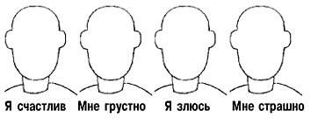
Задание №2. Положительные эмоции отметь красным цветом, отрицательные – синим. Нарисуй такие же эмоции в кружочках ниже.


Задание №3. Посмотри на картинки на следующей странице. Раскрась только те картинки, на которых ты видишь хорошие поступки. Картинки с плохими поступками зачеркни красным карандашом.

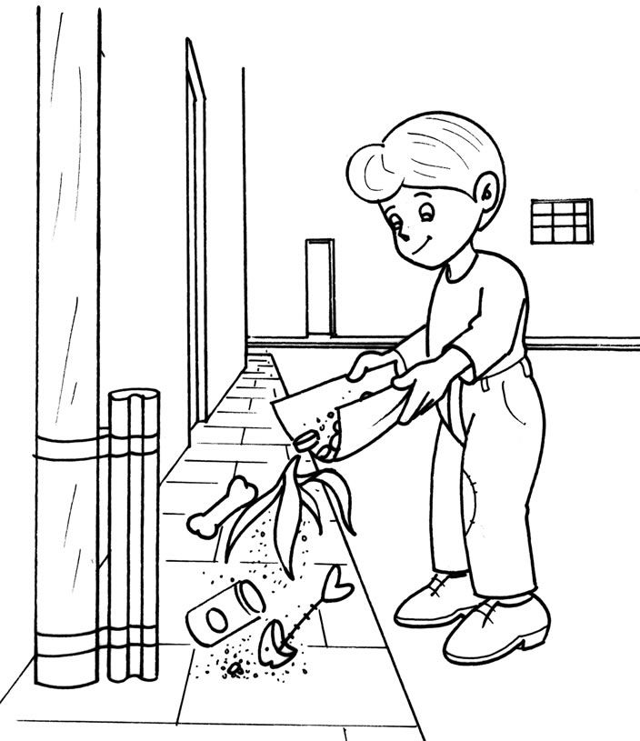 | 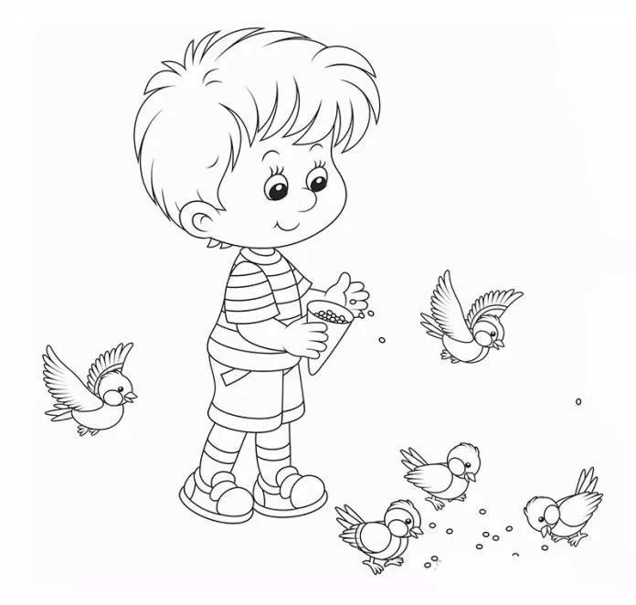
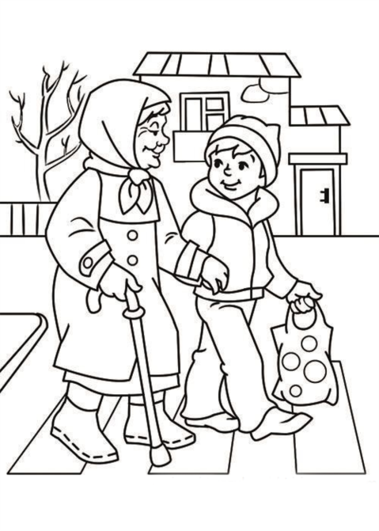 | 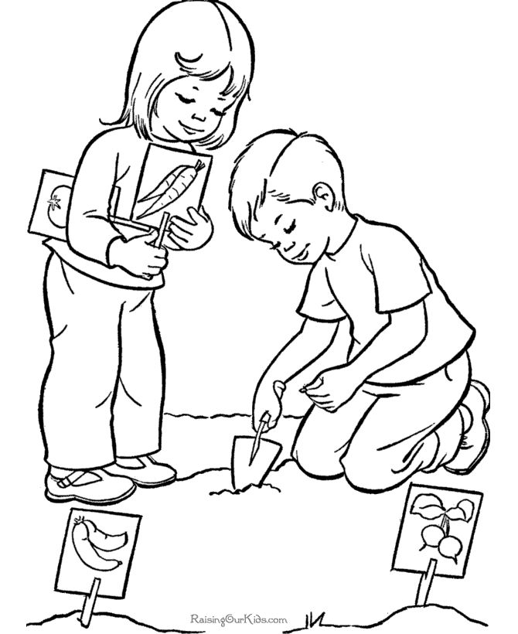
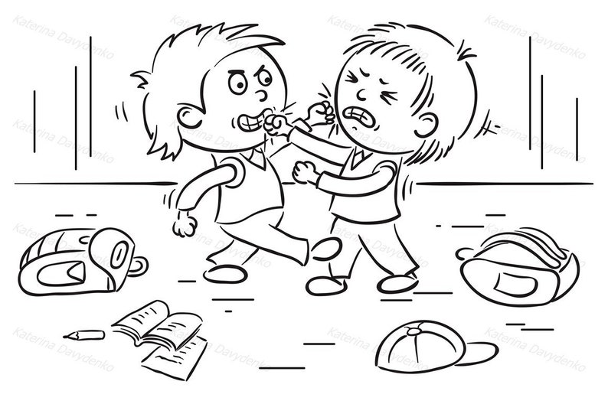 | 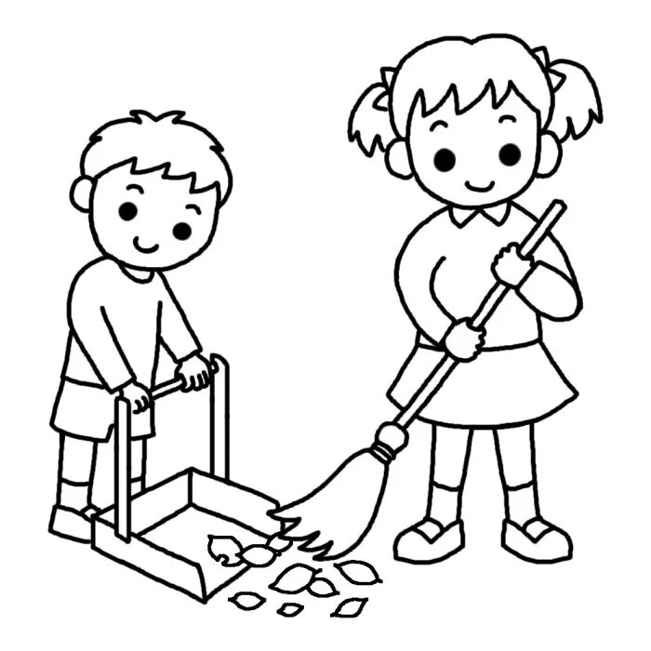
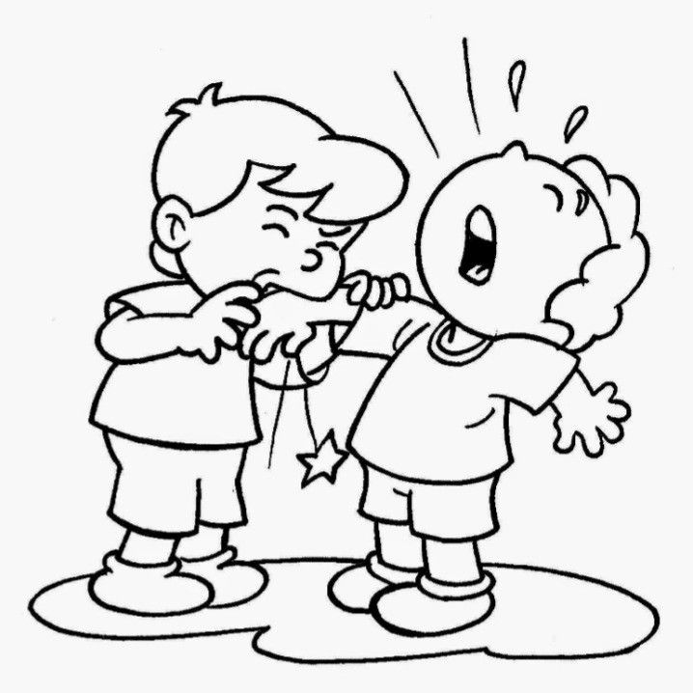 | 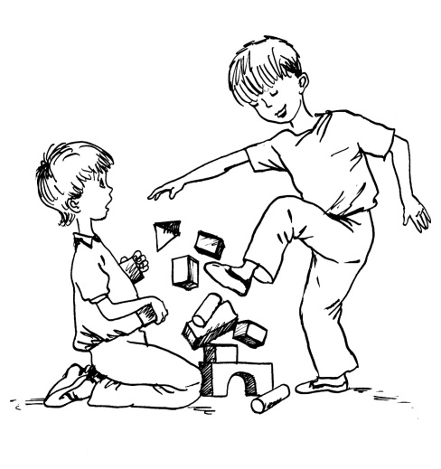
Задание №4. Найди отличия
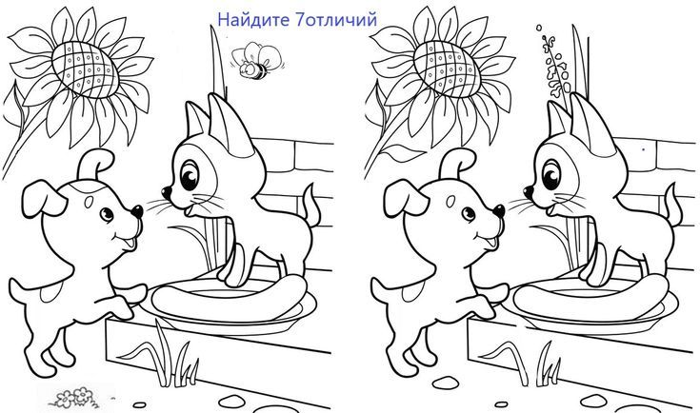

Задание №5. Раскрась улитку, соблюдая закономерность.
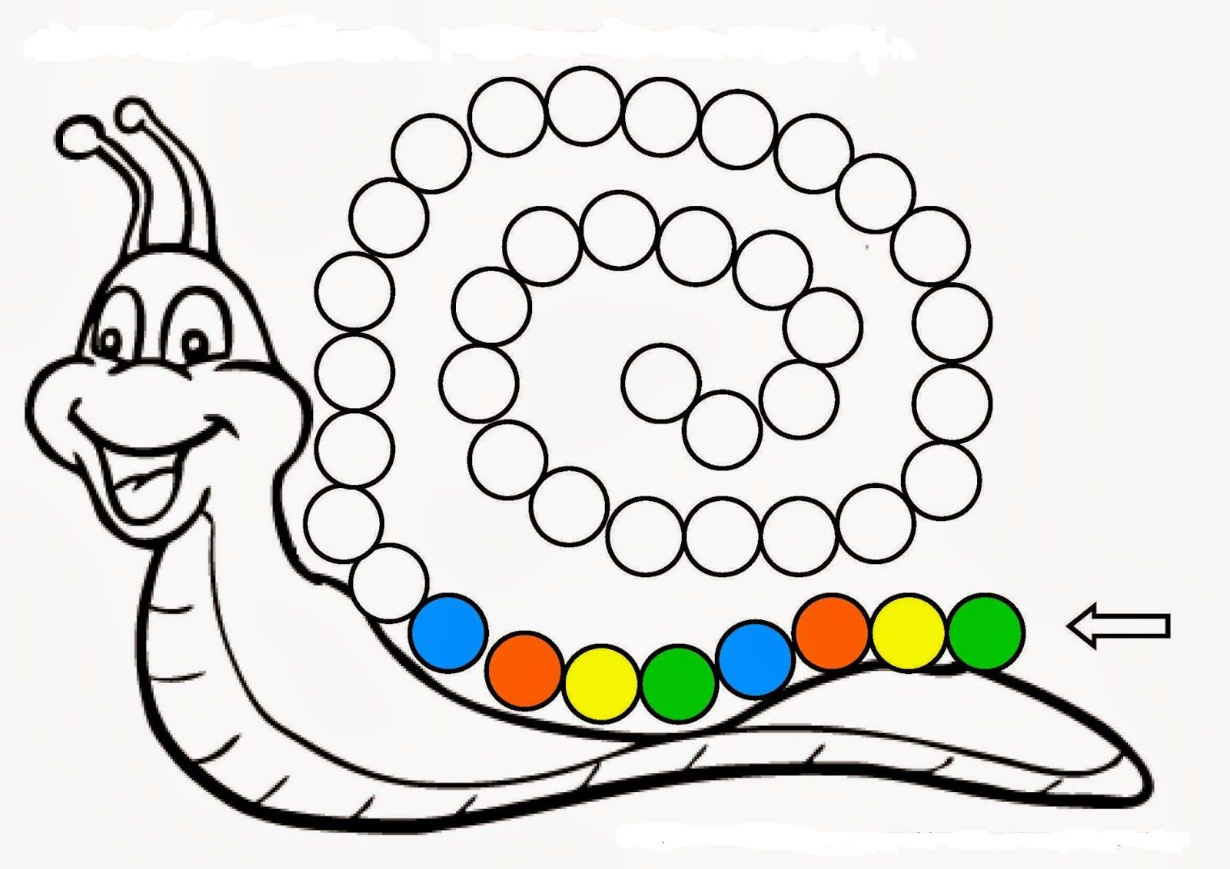

Приложение 2
Диагностический материал
по курсу внеурочной деятельности «Психологическая азбука»
5,6,7 класс
Задание №1. Нарисуй эмоции.
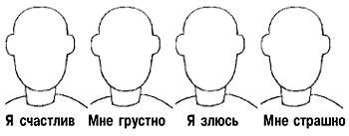

Задание №2. Напиши, какие положительные и отрицательные черты характера ты знаешь. Отметь знаком «+» черты, которые есть у тебя.
Положительные черты характера | Отрицательные черты характера

Задания №3. Напиши, какие правила хорошего поведения ты знаешь
_______________________________________________________________________________________________________________________________________________________________________________________________________________________________________________________________________________________________________________________________________________________________________________________________________________________________________________________________________________________________________________________________________________________________________________________________________________________________________________________________________________________________________________________________________________________________________________________________________________
Задание №4. Найди отличия
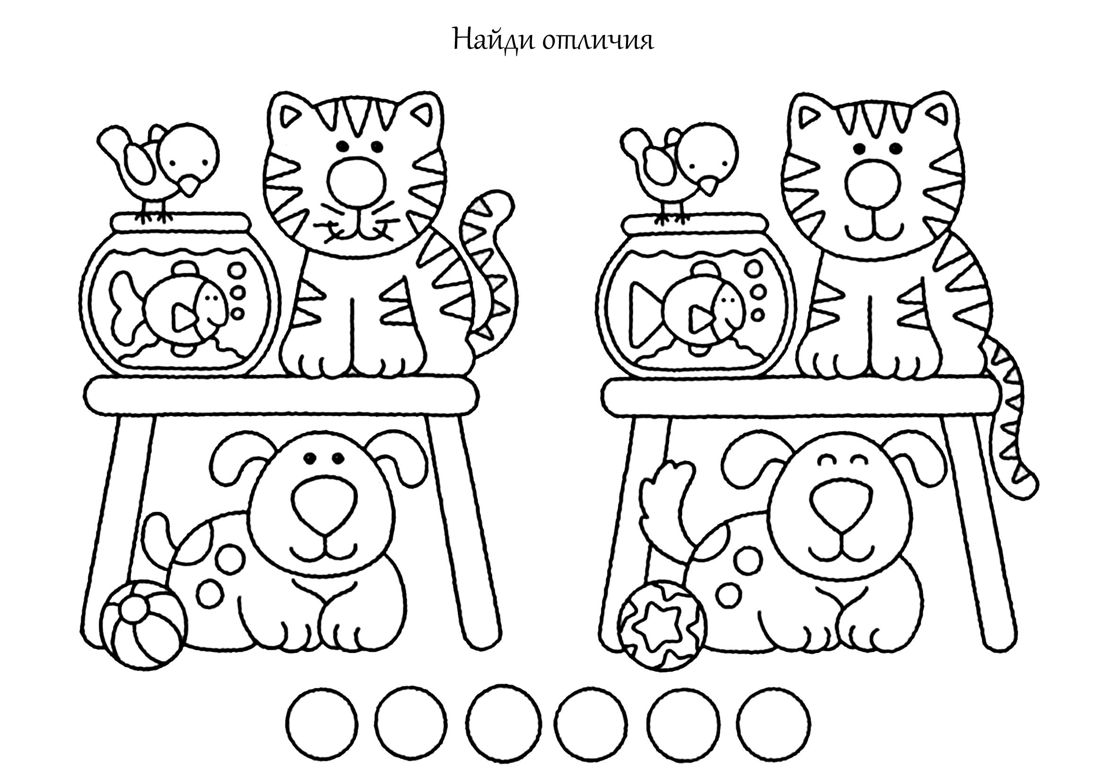

Задание №5. Найди на каждой картинке, какой объект лишний из четырех.

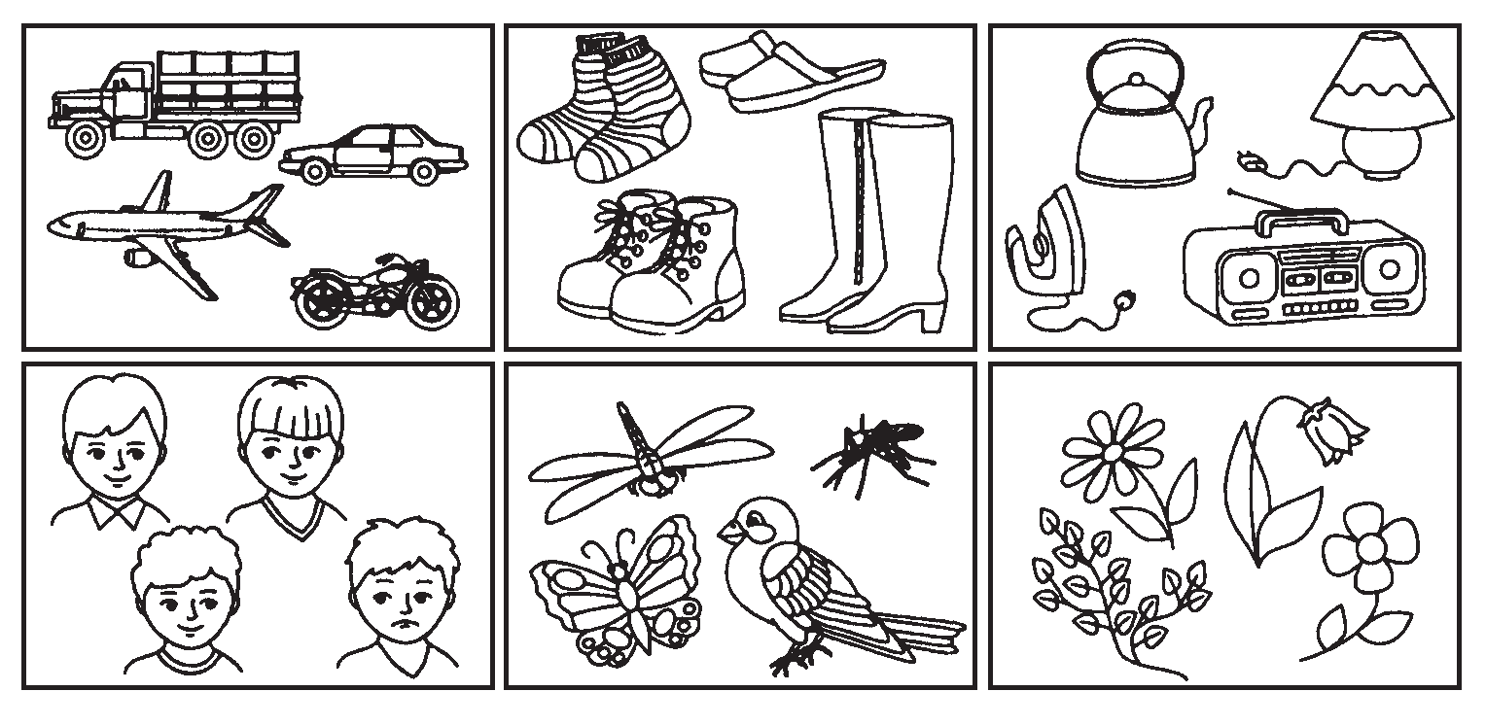

Приложение 3
Диагностический материал
по курсу внеурочной деятельности «Психологическая азбука»
8,9 класс
Задание №1. Дорисуй эмоции. Подпиши названия эмоций, которые ты знаешь
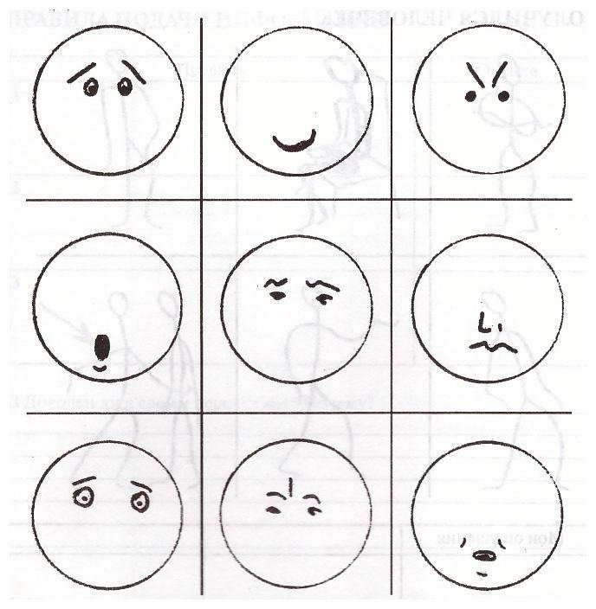

Задание №2. Напиши какие положительные и отрицательные качества характера есть у тебя
_______________________________________________________________________________________________________________________________________________________________________________________________________________________________________________________________________________________________________________________________________________________________________________________________________________________________________________________________________________________________________________________________________________________________________________________________________________________________________________________________________________________________________________________________________________________________________________________________________________
Задание №3. Найди отличия
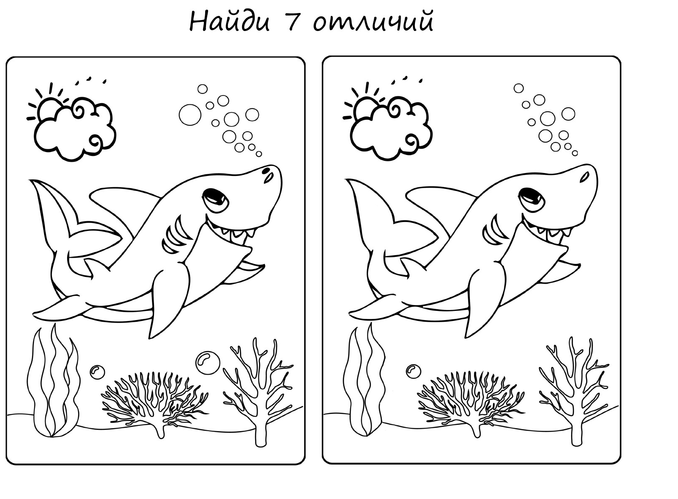
Задание №4. Найди лишнее
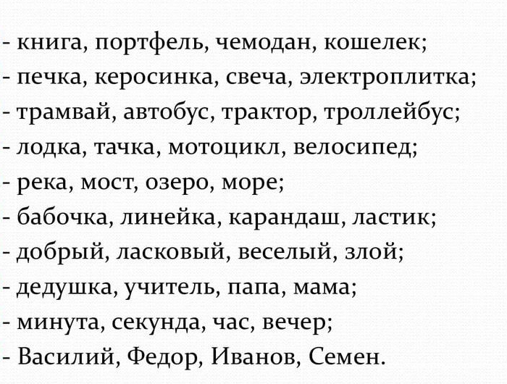

Задание №5.
